**Прізвище:** Жалівців

**Ім'я:** Матвій

**Група:** КН-307

**Варіант:** 12

**Кафедра:** САПР.

**Дисципліна:** Комп’ютернаграфіка

**Перевірив:** Колесник К.К.

**ЗВІТ**

до лабораторної роботи №2

на тему: "3D моделювання деталі та побудова її проекцій на креслені."

**Мета роботи:** навчитися створювати деталі шляхом витягування ескізів та використання масивів в ескізі, твердо тільних масивів елементів.

**Завдання**

* побудувати 3D модель деталі;
* сформувати достатню кількість проекцій, розрізів та видів на кресленні та проставити розміри.
* розробити макрос для побудови 3D модель деталі;
* реалізувати рендерінг (фото реалістичне її представлення в аксонометрії) моделі.

.

**Індивідуальне завдання:**

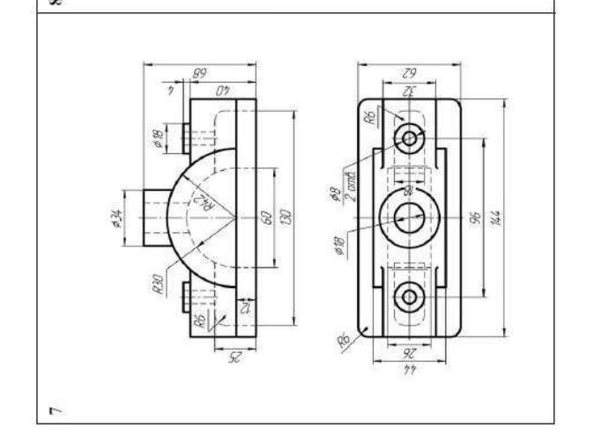

**Виконання:**

Побудова 3D моделі у середовищі SolidWorks (рис. 1-3)

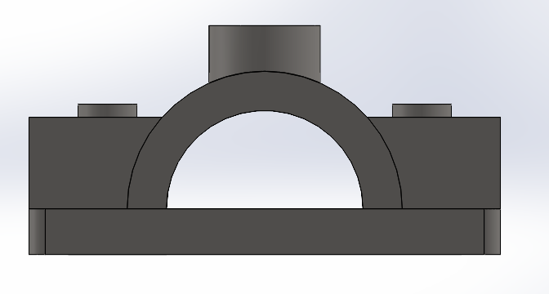

*Рис.1.Вигляд збоку на деталь*

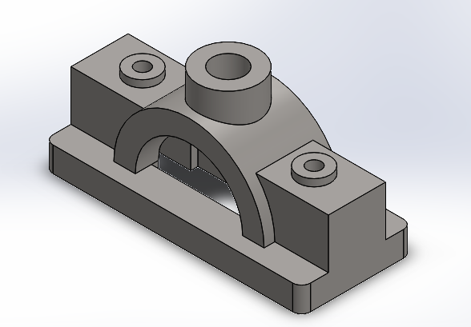

*Рис.2.Вигляд об’ємної деталі*

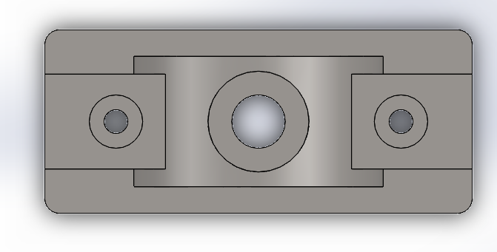

*Рис.3.Вигляд на деталь зверху*

Згідно ГОСТу обрав листову сталь 20 (рис.4).



*Рис.4. Деталь з доданим матеріалом*

Результат рендерингу наведений на (рис.5-6)

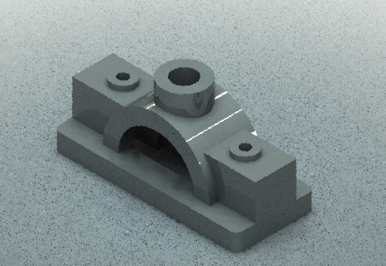

*Рис.5. Рендер деталі.*

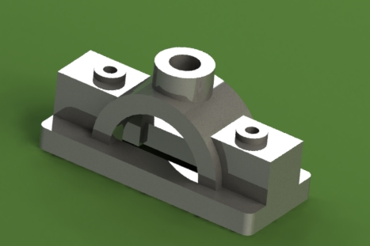

*Рис.6. Рендер деталі.*

**Висновок**: під час виконання даної лабораторної роботи, навчився створювати деталі шляхом витягування ескізів та використання масивів в ескізі, твердо тільних масивів елементів.